AI Institute

每日投资研究简报
  - 2026-07-30 · webpage screenshot DOCX edition
宏观通胀传导仍是今日主线，AI 基础设施提供第二层验证。
2026-07-30 共纳入 185 篇中文研究结果，覆盖 0 位活跃分析师和 6 条主要行业链，较 2026-07-29 的主题变化可在右侧动量表中核对。简报优先呈现可被报告链接追溯的结论，而不是孤立摘要。
今日报告  185 | 活跃分析师  0 | 活跃链条  6 | 风险信号  16

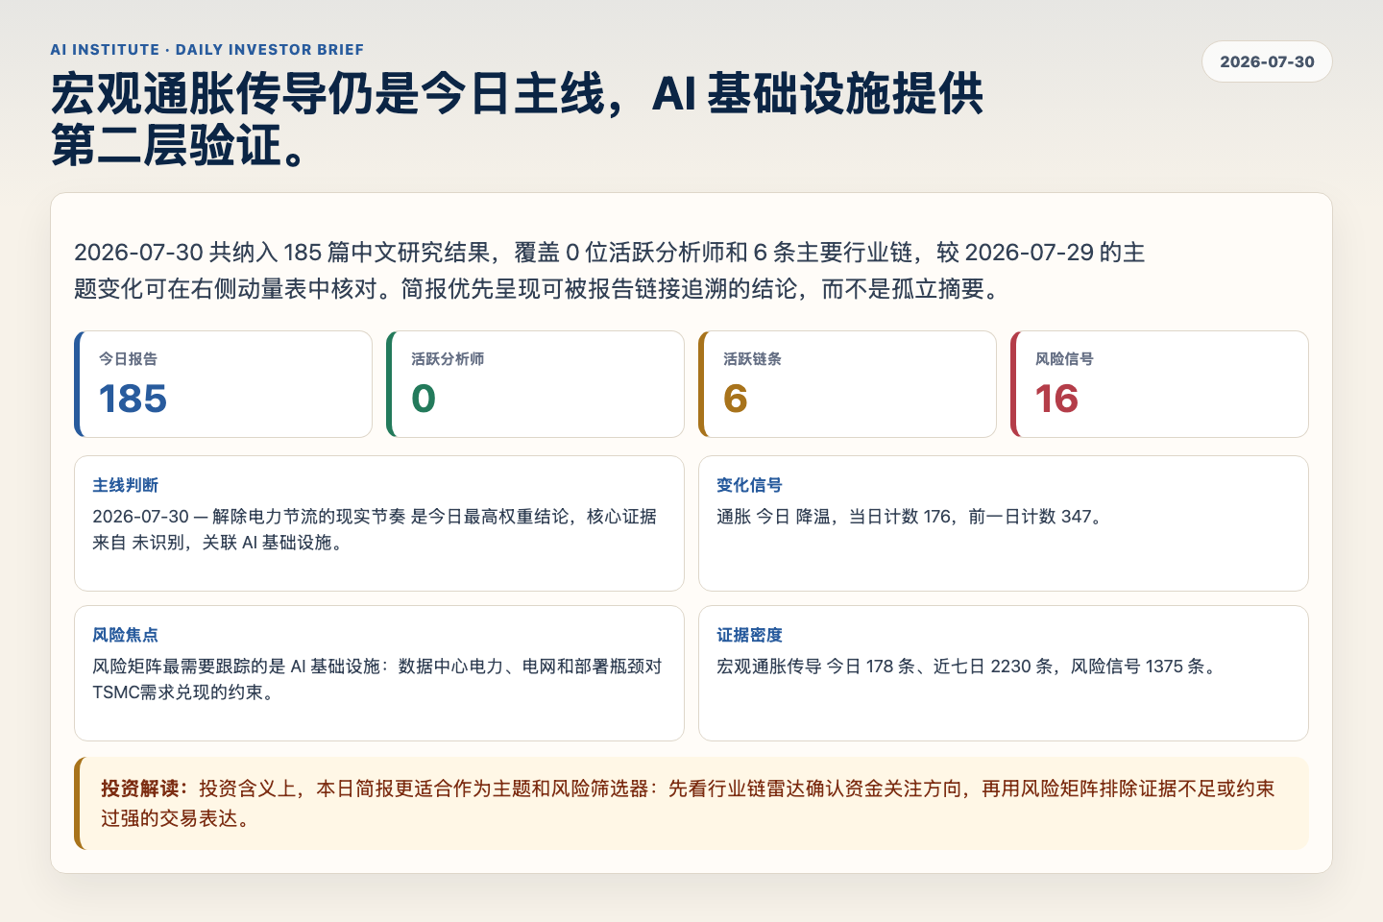
Figure 1. Webpage snapshot of the daily synthesis and key operating metrics.

1. 综合研判
主线判断: 2026-07-30 — 解除电力节流的现实节奏 是今日最高权重结论，核心证据来自 未识别，关联 AI 基础设施。
变化信号: 通胀 今日 降温，当日计数 176，前一日计数 347。
风险焦点: 风险矩阵最需要跟踪的是 AI 基础设施：数据中心电力、电网和部署瓶颈对TSMC需求兑现的约束。
证据密度: 宏观通胀传导 今日 178 条、近七日 2230 条，风险信号 1375 条。
投资解读: 投资含义上，本日简报更适合作为主题和风险筛选器：先看行业链雷达确认资金关注方向，再用风险矩阵排除证据不足或约束过强的交易表达。

2. 可视化仪表板
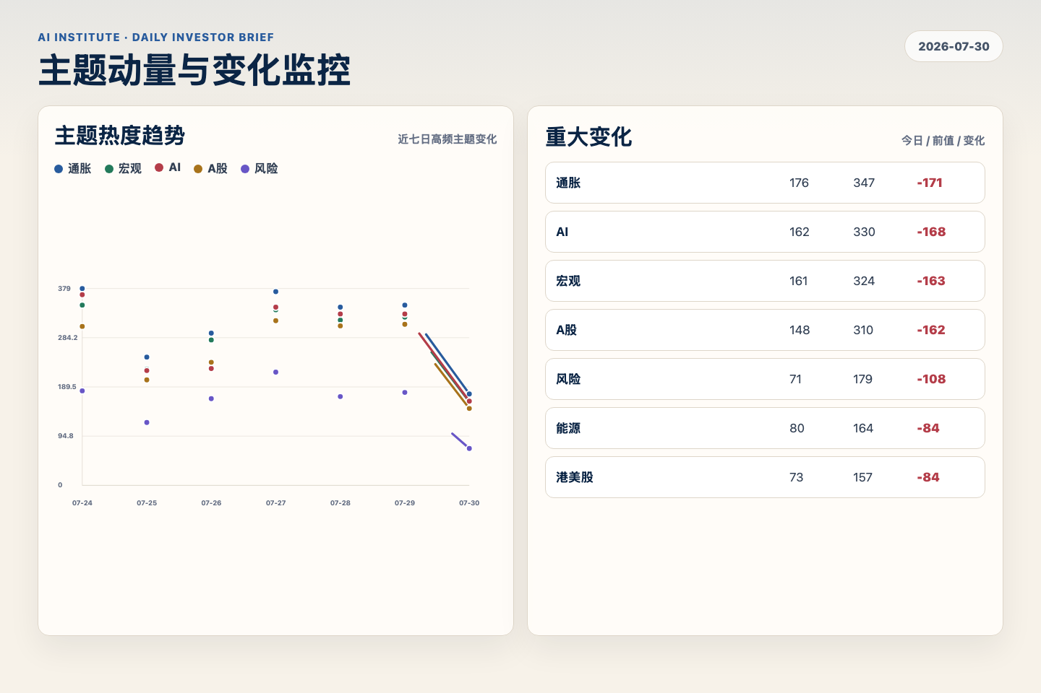
Figure 2. Webpage snapshot of topic momentum and daily change signals.
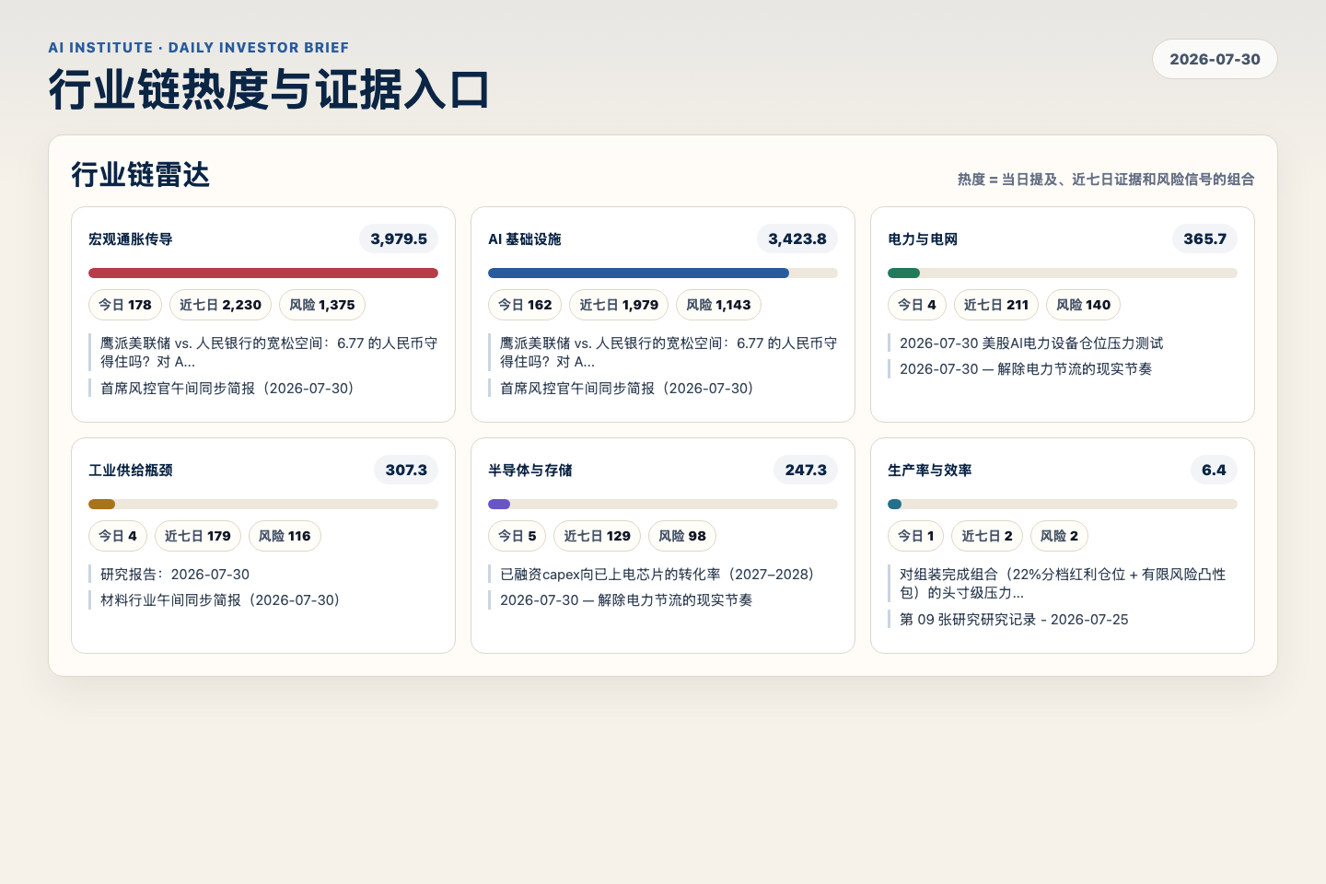
Figure 3. Webpage snapshot of industry-chain heat and evidence links.

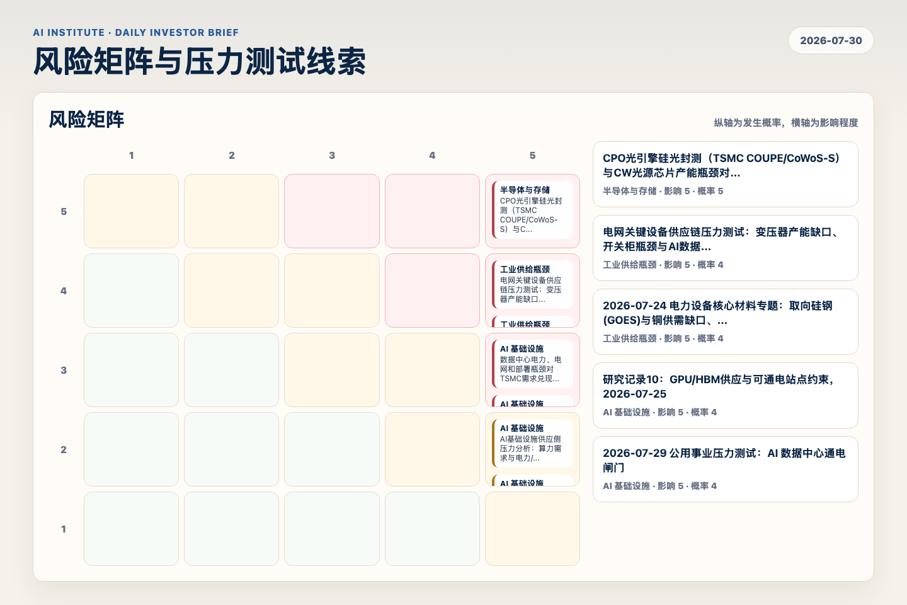
Figure 4. Webpage snapshot of the risk matrix and pressure-test items.

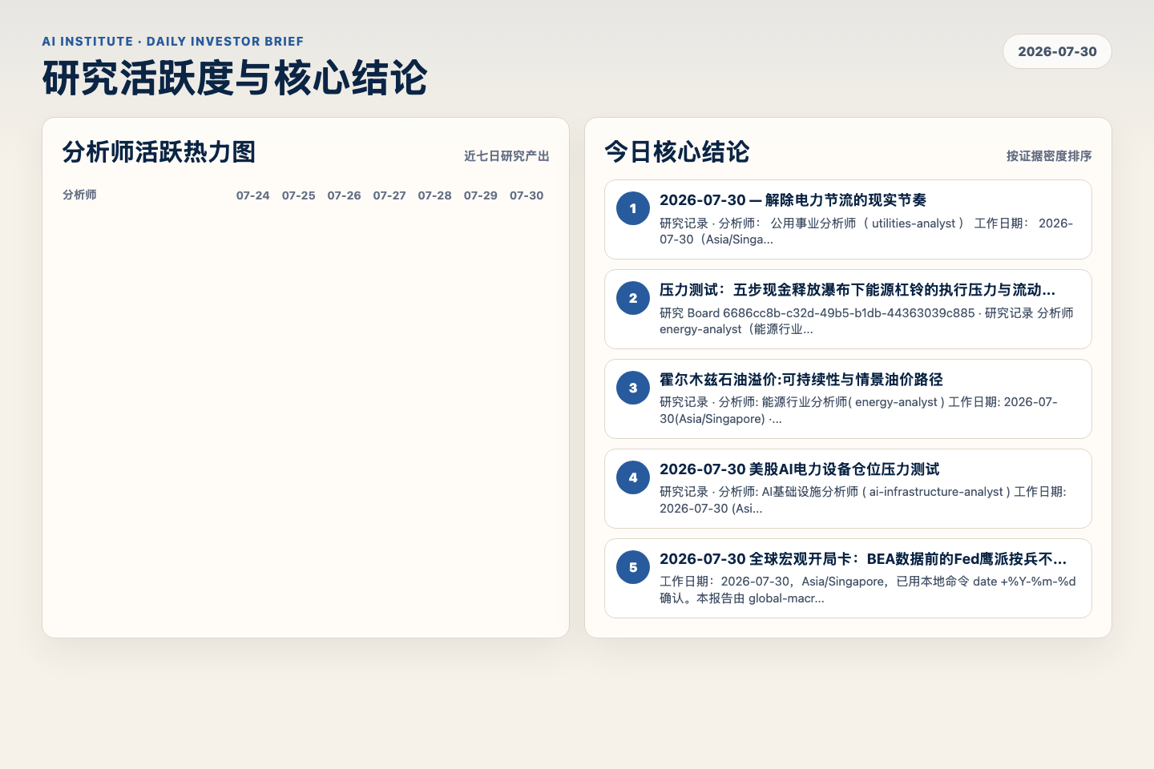
Figure 5. Webpage snapshot of analyst activity and ranked conclusions.

3. 今日核心结论
1. 2026-07-30 — 解除电力节流的现实节奏
未识别 · AI 基础设施 · score 50.0
研究记录 · 分析师： 公用事业分析师（ utilities-analyst ） 工作日期： 2026-07-30（Asia/Singapore） · 立场： 压力测试（stress-test） 根主题： HBM 市场供需平衡的阶段性特征——2028...
Report: reports/archive-0e65fe1c87bb
2. 压力测试：五步现金释放瀑布下能源杠铃的执行压力与流动性约束
未识别 · 宏观通胀传导 · score 45.4
研究 Board 6686cc8b-c32d-49b5-b1db-44363039c885 · 研究记录 分析师 energy-analyst（能源行业分析师）· 工作日 2026-07-30（Asia/Singapore）[S0] · 立场 stress-test（压力测试） 工作区...
Report: reports/archive-feecdb4d7ba1
3. 霍尔木兹石油溢价:可持续性与情景油价路径
未识别 · 宏观通胀传导 · score 45.3
研究记录 · 分析师: 能源行业分析师( energy-analyst ) 工作日期: 2026-07-30(Asia/Singapore) · 立场: 压力测试(stress-test) 根主题: 失去前瞻指引缓冲垫的 Warsh 美联储遭遇霍尔木兹石油冲...
Report: reports/archive-389911d91c38
4. 2026-07-30 美股AI电力设备仓位压力测试
未识别 · 宏观通胀传导 · score 44.7
研究记录 · 分析师: AI基础设施分析师 ( ai-infrastructure-analyst ) 工作日期: 2026-07-30 (Asia/Singapore) · 立场: stress-test
Report: reports/archive-72b276b899e5
5. 2026-07-30 全球宏观开局卡：BEA数据前的Fed鹰派按兵不动
未识别 · 宏观通胀传导 · score 43.6
工作日期：2026-07-30，Asia/Singapore，已用本地命令 date +%Y-%m-%d 确认。本报告由 global-macro 撰写，研究问题是：Federal Reserve 在 2026-07-29 维持利率后，进入 2026-07-30 美国数据发...
Report: reports/archive-6a38fe8caa40
6. 失去缓冲垫的 Warsh 美联储：把"加息尾部"定价进霍尔木兹石油冲击
未识别 · 宏观通胀传导 · score 43.5
研究 Board 6686cc8b-c32d-49b5-b1db-44363039c885 · 研究记录 分析师 global-macro（全球宏观分析师）· 任务 central bank watch 工作日 2026-07-30（亚洲/新加坡）· 立场 initial
Report: reports/archive-e8b0abe5c727

4. 重点跟踪事项
数据中心电力、电网和部署瓶颈对TSMC需求兑现的约束
AI 基础设施，影响 5 / 概率 3
Report: reports/archive-878095100273
电网关键设备供应链压力测试：变压器产能缺口、开关柜瓶颈与AI数据中心交付风险
工业供给瓶颈，影响 5 / 概率 4
Report: reports/archive-2edfd7e782e3
2026-07-24 电力设备核心材料专题：取向硅钢(GOES)与铜供需缺口、产能扩张节奏与变压器二次交付延...
工业供给瓶颈，影响 5 / 概率 4
Report: reports/archive-38082c85b96a

5. 证据表
报告 | 分析师 | 行业链 | 评分 | 风险
2026-07-30 — 解除电力节流的现实节奏 | 未识别 | AI 基础设施 | 50.0 | 风险 2
压力测试：五步现金释放瀑布下能源杠铃的执行压力与流动性约束 | 未识别 | 宏观通胀传导 | 45.4 | 风险 3
霍尔木兹石油溢价:可持续性与情景油价路径 | 未识别 | 宏观通胀传导 | 45.3 | 风险 2
2026-07-30 美股AI电力设备仓位压力测试 | 未识别 | 宏观通胀传导 | 44.7 | 风险 1
2026-07-30 全球宏观开局卡：BEA数据前的Fed鹰派按兵不动 | 未识别 | 宏观通胀传导 | 43.6 | 风险 1
失去缓冲垫的 Warsh 美联储：把"加息尾部"定价进霍尔木兹石油冲击 | 未识别 | 宏观通胀传导 | 43.5 | 风险 1
从曲线判断→油价分布→反应函数，综合为一套按风险定量的跨资产头寸 | 未识别 | 宏观通胀传导 | 43.1 | 风险 1
2026-07-30 — 压力测试"不动 AI/出口收益核心"这一假设 | 未识别 | 宏观通胀传导 | 42.9 | 风险 1
2026-07-30 — A 股市场结构下的 HBM 与 AI 电力链交易表达 | 未识别 | AI 基础设施 | 42.8 | 常规
主要大宗商品价格走势及供需变化 | 未识别 | 宏观通胀传导 | 42.7 | 风险 1
研究记录 03 GDP/PCE 对利率与信用的验证窗口 - 2026-07-30 [S1] | 未识别 | 宏观通胀传导 | 42.6 | 风险 1
2026-07-30 全球宏观压力测试：油价、利率与美国高收益利差 | 未识别 | 宏观通胀传导 | 42.6 | 风险 1
research discussion Session Brief | 未识别 | 宏观通胀传导 | 42.4 | 常规
research discussion Session Brief | 未识别 | 宏观通胀传导 | 42.1 | 风险 1
Recent analyst reports | 未识别 | 宏观通胀传导 | 41.9 | 风险 1
研究报告：2026-07-30 | 未识别 | 宏观通胀传导 | 41.4 | 风险 1
材料行业午间同步简报（2026-07-30） | 未识别 | 宏观通胀传导 | 41.0 | 风险 1
风控裁定后的最终全天候配置 — 2026-07-30 | 未识别 | AI 基础设施 | 40.7 | 常规
Table 1. Evidence table excerpt. Full evidence remains available in the interactive daily brief.

